BÀI 9. DẤU HIỆU CHIA HẾT
Dạng 1: Nhận biết một số chia hết cho 2, cho 3, cho 5, cho 9
1. Trong các số sau , số nào chia hết cho , số nào chia hết cho ?
Trả lời
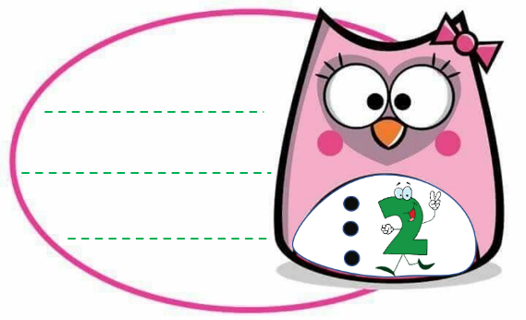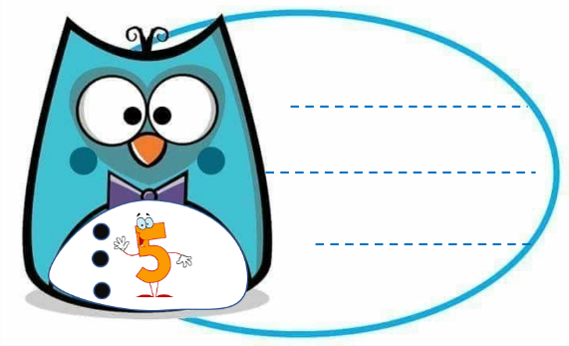
2. Trong các số sau:
a) Số nào chia hết cho ?
b) Số nào chia hết cho ?
c) Số nào chia hết cho nhưng không chia hết cho ?
d) Số nào chia hết cho cả và ?
Trả lời
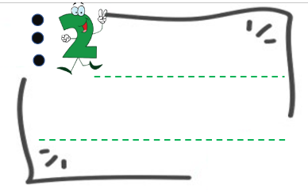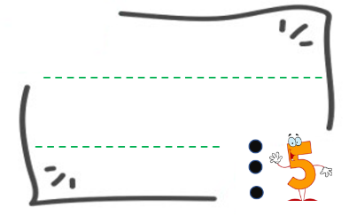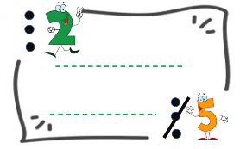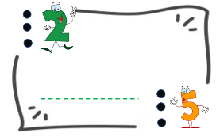

3. Trong các số sau , số nào chia hết cho 3, số nào chia hết cho 9?
Trả lời

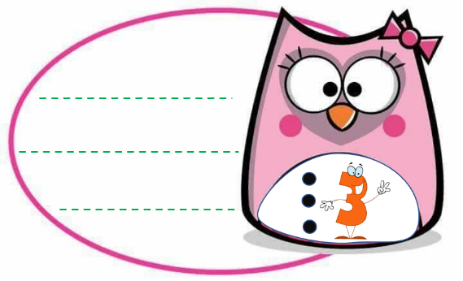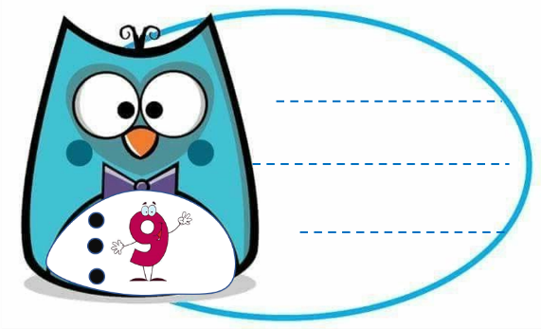
4. Trong các chữ số sau:
a) Số nào chia hết cho ?
b) Số nào chia hết cho ?
c) Số nào chia hết cho cả và ?
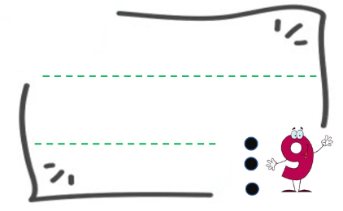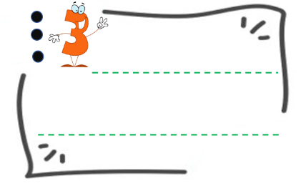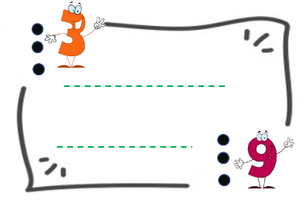

5. Cho các số:
a) Số nào chia hết cho nhưng không chia hết cho ?
b) Số nào chia hết cho nhưng không chia hết cho ?
c) Số nào chia hết cho cả và ?
d) Số nào không chia hết cho cũng không chia hết cho ?
Trả lời
a) ……………………………………………………………………………………..
b) ……………………………………………………………………………………..
c) ……………………………………………………………………………………..
d) ……………………………………………………………………………………..
6. Xét các tổng (hiệu) sau có chia hết cho không, có chia hết cho không?
a) ; b) ;
c) ; d) .
Trả lời
a) ……………………………………………………………………………………..
b) ……………………………………………………………………………………..
c) ……………………………………………………………………………………..
d) ……………………………………………………………………………………..
7. Xét các tổng (hiệu) sau có chia hết cho không, có chia hết cho không?
a) b)
c) d)
Trả lời
a) ……………………………………………………………………………………..
b) ……………………………………………………………………………………..
c) ……………………………………………………………………………………..
d) ……………………………………………………………………………………..
Dạng 2. Viết các số chia hết cho , cho , cho , cho từ các số hoặc các chữ số cho trước.
8. Điền số thích hợp vào dấu * để số
a) Chia hết cho
b) Chia hết cho
c) Chia hết cho cả và
Trả lời
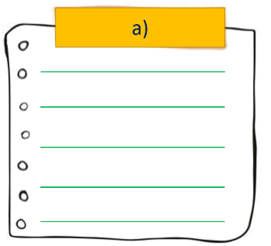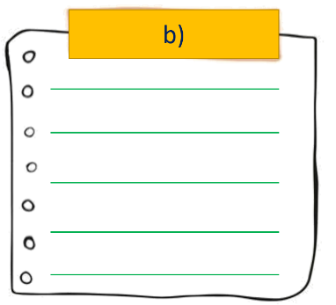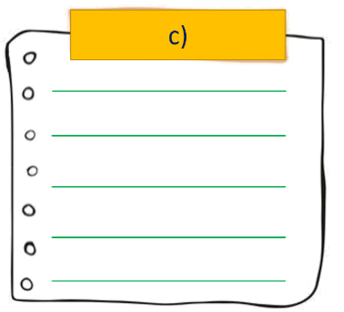
9. Điền chữ số vào * để được số có 3 chữ số thỏa mãn điều kiện
a) chia hết cho
b) chia hết cho
c) chia hết cho cả và
Trả lời


10. Điền số thích hợp vào dấu * trong số để được một số chia hết cho và ?
Trả lời
……………………………………………………………………………………..
……………………………………………………………………………………..
……………………………………………………………………………………..
11. Dùng ba trong bốn chữ số ghép thành các số tự nhiên có ba chữ số khác nhau sao cho số đó chia hết cho và ?
Trả lời

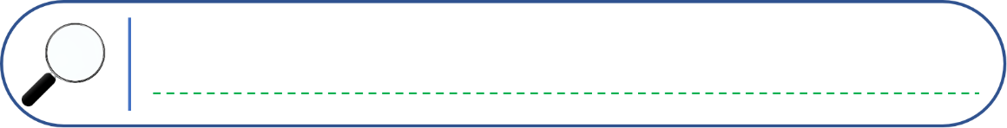

12. Với bốn chữ số có thể lập được bao nhiêu số có bốn chữ số khác nhau, mà mỗi số chia hết cho cả và ?


13. Tìm số để số :
a, Chia hết cho và .
b, Chia hết cho và nhưng không chia hết cho .
Trả lời
……………………………………………………………………………………..
……………………………………………………………………………………..
……………………………………………………………………………………..
……………………………………………………………………………………..
14. Cho số và .
a) Tìm và biết rằng cả và đều chia hết cho và .
b) Tìm và biết rằng .
Trả lời
……………………………………………………………………………………..
……………………………………………………………………………………..
……………………………………………………………………………………..
……………………………………………………………………………………..
15. Dùng ba trong bốn chữ số ghép thành các số tự nhiên có ba chữ số sao cho:
a) Chia hết cho nhưng không chia hết cho ;
b) Vừa chia hết cho vừa chia hết cho .
Trả lời
……………………………………………………………………………………..
……………………………………………………………………………………..
16. Dùng ba trong bốn chữ số hãy ghép thành các số tự nhiên có ba chữ số sao cho các số đó:
a) Chia hết cho nhưng không chia hết cho và ;
b) Chia hết cho nhưng không chia hết cho ;
c) Chia hết cho cả và .
Trả lời


Dạng 3. Tìm tập hợp các số tự nhiên chia hết cho thoả mãn điều kiện cho trước.

17. Tìm tập hợp các số thỏa mãn:
a) Chia hết cho 2 và ;
b) Chia hết cho 5 và ;
c) Vừa chia hết cho 2, vừa chia hết cho 5 và .
Trả lời
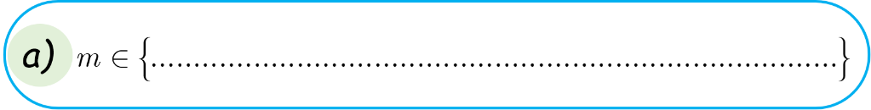
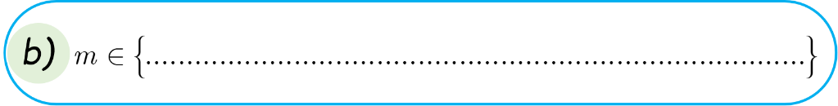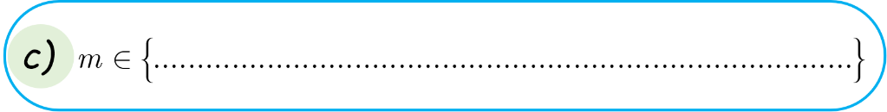

18. Tìm tập hợp các số thỏa mãn:
a) Chia hết cho 3 và ;
b) Chia hết cho 5 và ;
c) Vừa chia hết cho 2, vừa chia hết cho 5 và .
19. Tìm số tự nhiên có hai chữ số, các chữ số giống nhau, biết rằng số đó chia hết cho và chia cho thì dư

Dạng 4. Tìm số dư trong phép chia mà không thực hiện phép chia đó.
20. Không thực hiện phép chia, hãy tìm số dư khi chia mỗi số cho cho .
Trả lời
……………………………………………………………………………………..
……………………………………………………………………………………..
……………………………………………………………………………………..
……………………………………………………………………………………..

21. Tìm số dư khi chia mỗi số cho , cho .
Trả lời
……………………………………………………………………………………..
……………………………………………………………………………………..
……………………………………………………………………………………..
……………………………………………………………………………………..

Dạng 5. Chứng minh chia hết
22*. Chứng tỏ rằng với mọi số tự nhiên thì tích chia hết cho
23*. Chứng minh rằng với mọi số tự nhiên thì chia hết cho 3.
24*. Chứng tỏ rằng chia hết cho 5 và .

Dạng 6. Bài toán thực tế

25. Tổng kết năm học 2020- 2021 một trường THCS có học sinh tiên tiến và học sinh giỏi. Nhà trường dự định thưởng cho học sinh giỏi nhiều hơn học sinh tiên tiến 2 quyển vở 1 em. Cô văn thư tính phải mua quyển thì vừa đủ phát thưởng. Hỏi cô văn thư tính đúng hay sai ? Vì sao?
26. Số bi Khôi có trong khoảng từ đến viên. Biết rằng nếu đem số bi Bình có chia đều cho 2 bạn hoặc chia đều cho 3 bạn hoặc chia đều cho 9 bạn thì vừa hết. Hỏi Khôi có bao nhiêu viên bi?
27. Bà Năm có nhiều hơn và ít hơn quả trứng. Biết rằng nếu lấy số trứng bà Năm có chia cho 2 hoặc chia cho thì chia hết, nếu lấy số trứng chia cho thì dư Hỏi bà Năm có bao nhiêu quả trứng?

